Gestión de tiempo

Plan de Transformación NIH

**4 de abril de 2018**

Tabla de contenido

Versiones 1

Repositorios 1

Rutas 3

Ruta crítica 3

Módulos 3

Rutas 5

Ruta crítica 5

Chat 5

Rutas 7

Ruta crítica 7

Documentación 8

Rutas 8

Ruta crítica 8

Diagrama de Gantts 8

# Versiones

|  |  |  |
| --- | --- | --- |
| Aprobador | Fecha | Firma |
| Gabriel Santiago Álvarez Amaya, Jair Darío Muñoz Aguilar | 23/03/2018 | Gabriel Álvarez, Darío Muñoz |
| Jeimy Rocio Sosa Gómez | 04/04/2018 | Jeimy Sosa |

A partir del cronograma del proyecto se realiza un diagrama de red de cada producto encontrando la ruta crítica.

# Repositorios

1. Descripción del negocio.
2. Flujo de procesos.
3. Modelo Entidad-Relación.
4. Definición de requerimientos de negocio.
5. Definición de requerimientos funcionales.
6. Definición de requerimientos no funcionales.
7. Definición de requerimientos técnicos.
8. Manual de diseño.
9. Mockups.
10. Desarrollo del producto.
11. Documento Plan de pruebas.
12. Realización del plan de pruebas.
13. Documentación de Resultado plan de pruebas.
14. Despliegue del producto.
15. Manual de Usuario.

|  |  |  |  |  |  |  |  |
| --- | --- | --- | --- | --- | --- | --- | --- |
| **Actividad** | **Duración (semanas)** | **Precedencia** | **Inicio temprano** | **Fin temprano** | **Inicio tardío** | **Fin tardío** | **Holgura** |
| **A** | 1 | - | 0 | 1 | 0.5 | 1.5 | 0.5 |
| **B** | 1 | A | 1 | 2 | 1.5 | 2.5 | 0.5 |
| **C** | 1 | A, B | 2 | 3 | 3 | 4 | 1 |
| **D** | 0.25 | A | 1 | 1.25 | 1.75 | 2 | 0.75 |
| **E** | 0.25 | A | 1 | 1.25 | 1.75 | 2 | 0.75 |
| **F** | 0.25 | A | 1 | 1.25 | 1.75 | 2 | 0.75 |
| **G** | 0.25 | A, C | 3 | 3.25 | 4.25 | 4.5 | 1.25 |
| **H** | 1 | B | 2 | 3 | 2.5 | 3.5 | 0.5 |
| **I** | 2 | H | 3 | 5 | 4 | 6 | 1 |
| **J** | 6 | D, E, F, G, O | 1.25 | 7.25 | 1.5 | 7.5 | 0.25 |
| **K** | 1 | J | 7.25 | 8.25 | 7.75 | 8.75 | 0.5 |
| **L** | 1 | K | 8.25 | 9.25 | 8.75 | 9.75 | 0.5 |
| **M** | 1 | L | 9.25 | 10.25 | 9.75 | 10.75 | 0.5 |
| **N** | 1 | J, M, O | 10.15 | 11.25 | 10.75 | 11.75 | 0.5 |
| **O** | 0.5 | I | 5 | 5.5 | 6.5 | 7 | 1.5 |

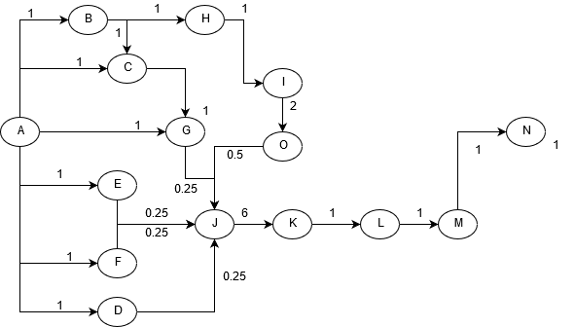

## Rutas

* A, B, H, I, O, J, K, L, M, N = 15.5
* A, B, C, G, J, K, L, M, N = 13.25
* A, C, G, J, K, L, M, N = 12.25
* A, G, J, K, L, M, N = 11.25
* A, E, J, K, L, M, N = 11.25
* A, F, J, K, L, M, N = 11.25
* A, D, J, K, L, M, N = 11.25

### Ruta crítica

La ruta crítica de este producto es A, B, H, I, O, J, K, L, M, N

# Módulos

1. Descripción del negocio.
2. Flujo de procesos.
3. Modelo Entidad-Relación.
4. Definición de requerimientos de negocio.
5. Definición de requerimientos funcionales.
6. Definición de requerimientos no funcionales.
7. Definición de requerimientos técnicos.
8. Manual de diseño.
9. Mockups.
10. Desarrollo del producto.
11. Documento Plan de pruebas.
12. Realización del plan de pruebas.
13. Documentación de Resultado plan de pruebas.
14. Despliegue del producto.
15. Manual de Usuario.

|  |  |  |  |  |  |  |  |
| --- | --- | --- | --- | --- | --- | --- | --- |
| **Actividad** | **Duración (semanas)** | **Precedencia** | **Inicio temprano** | **Fin temprano** | **Inicio tardío** | **Fin tardío** | **Holgura** |
| **A** | 1 | - | 0 | 1 | 0.5 | 1.5 | 0.5 |
| **B** | 1 | A | 1 | 2 | 1.5 | 2.5 | 0.5 |
| **C** | 1 | A, B | 2 | 3 | 3 | 4 | 1 |
| **D** | 0.25 | A | 1 | 1.25 | 1.75 | 2 | 0.75 |
| **E** | 0.25 | A | 1 | 1.25 | 1.75 | 2 | 0.75 |
| **F** | 0.25 | A | 1 | 1.25 | 1.75 | 2 | 0.75 |
| **G** | 0.25 | A, C | 3 | 3.25 | 4.25 | 4.5 | 1.25 |
| **H** | 1 | B | 2 | 3 | 2.5 | 3.5 | 0.5 |
| **I** | 2 | H | 3 | 5 | 4 | 6 | 1 |
| **J** | 6 | D, E, F, G, O | 1.25 | 7.25 | 1.5 | 7.5 | 0.25 |
| **K** | 1 | J | 7.25 | 8.25 | 7.75 | 8.75 | 0.5 |
| **L** | 1 | K | 8.25 | 9.25 | 8.75 | 9.75 | 0.5 |
| **M** | 1 | L | 9.25 | 10.25 | 9.75 | 10.75 | 0.5 |
| **N** | 1 | J, M, O | 10.15 | 11.25 | 10.75 | 11.75 | 0.5 |
| **O** | 0.5 | I | 5 | 5.5 | 6.5 | 7 | 1.5 |



## Rutas

* A, B, H, I, O, J, K, L, M, N = 15.5
* A, B, C, G, J, K, L, M, N = 13.25
* A, C, G, J, K, L, M, N = 12.25
* A, G, J, K, L, M, N = 11.25
* A, E, J, K, L, M, N = 11.25
* A, F, J, K, L, M, N = 11.25
* A, D, J, K, L, M, N = 11.25

### Ruta crítica

La ruta crítica de este producto es A, B, H, I, O, J, K, L, M, N

# Chat

1. Descripción del negocio.
2. Flujo de procesos.
3. Modelo Entidad-Relación.
4. Definición de requerimientos de negocio.
5. Definición de requerimientos funcionales.
6. Definición de requerimientos no funcionales.
7. Definición de requerimientos técnicos.
8. Manual de diseño.
9. Mockups.
10. Desarrollo del producto.
11. Documento Plan de pruebas.
12. Realización del plan de pruebas.
13. Documentación de Resultado plan de pruebas.
14. Despliegue del producto.
15. Manual de Usuario.

|  |  |  |  |  |  |  |  |
| --- | --- | --- | --- | --- | --- | --- | --- |
| **Actividad** | **Duración (semanas)** | **Precedencia** | **Inicio temprano** | **Fin temprano** | **Inicio tardío** | **Fin tardío** | **Holgura** |
| **A** | 1 | - | 0 | 1 | 0.5 | 1.5 | 0.5 |
| **B** | 1 | A | 1 | 2 | 1.5 | 2.5 | 0.5 |
| **C** | 1 | A, B | 2 | 3 | 3 | 4 | 1 |
| **D** | 0.25 | A | 1 | 1.25 | 1.75 | 2 | 0.75 |
| **E** | 0.25 | A | 1 | 1.25 | 1.75 | 2 | 0.75 |
| **F** | 0.25 | A | 1 | 1.25 | 1.75 | 2 | 0.75 |
| **G** | 0.25 | A, C | 3 | 3.25 | 4.25 | 4.5 | 1.25 |
| **H** | 1 | B | 2 | 3 | 2.5 | 3.5 | 0.5 |
| **I** | 2 | H | 3 | 5 | 4 | 6 | 1 |
| **J** | 6 | D, E, F, G, O | 1.25 | 7.25 | 1.5 | 7.5 | 0.25 |
| **K** | 1 | J | 7.25 | 8.25 | 7.75 | 8.75 | 0.5 |
| **L** | 1 | K | 8.25 | 9.25 | 8.75 | 9.75 | 0.5 |
| **M** | 1 | L | 9.25 | 10.25 | 9.75 | 10.75 | 0.5 |
| **N** | 1 | J, M, O | 10.15 | 11.25 | 10.75 | 11.75 | 0.5 |
| **O** | 0.5 | I | 5 | 5.5 | 6.5 | 7 | 1.5 |



## Rutas

* A, B, H, I, O, J, K, L, M, N = 15.5
* A, B, C, G, J, K, L, M, N = 13.25
* A, C, G, J, K, L, M, N = 12.25
* A, G, J, K, L, M, N = 11.25
* A, E, J, K, L, M, N = 11.25
* A, F, J, K, L, M, N = 11.25
* A, D, J, K, L, M, N = 11.25

### Ruta crítica

La ruta crítica de este producto es A, B, H, I, O, J, K, L, M, N

# Documentación

1. Modelo de negocio CANVAS
2. Acta de constitución

|  |  |  |  |  |  |  |  |
| --- | --- | --- | --- | --- | --- | --- | --- |
| **Actividad** | **Duración (semanas)** | **Precedencia** | **Inicio temprano** | **Fin temprano** | **Inicio tardío** | **Fin tardío** | **Holgura** |
| **A** | 1 | - | 0 | 1 | 0 | 1 | 0 |
| **B** | 1 | A | 1 | 2 | 2 | 3 | 1 |



## Rutas

* A, B = 2

### Ruta crítica

La ruta crítica de la documentación es A, B

# Diagrama de Gantts

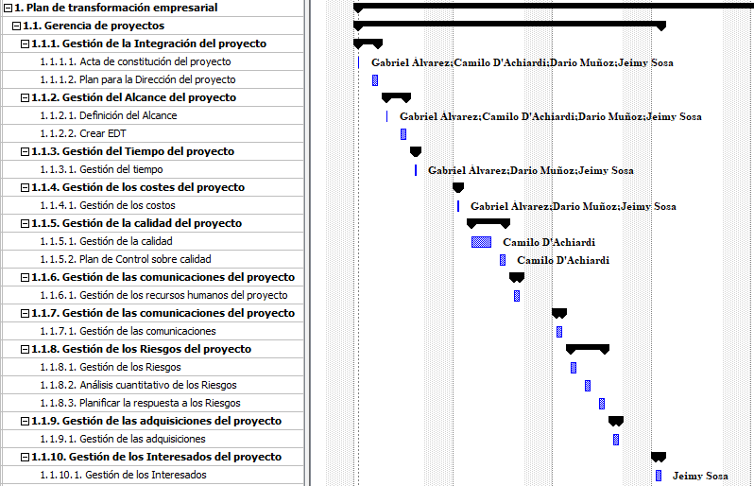

El diagrama de Gantts se puede visualizar con más detalle en el cronograma general en el archvio de proyect que se encuentra en la siguiente dirección de carpeta [Gerencia del proyecto/Gerencia del Alcance del proyecto](../Gestión%20del%20Alcance%20del%20Proyecto).